​南涧县南鹏高级中学2023年教师招聘公告
大理州南涧县位于中国历史文化名城-大理市南端，地处大理、临沧、普洱三州（市）五县的结合部。有“五高速一铁路”过境，大南高速通车后距大理市50分钟车程，交通便利，区位优越。
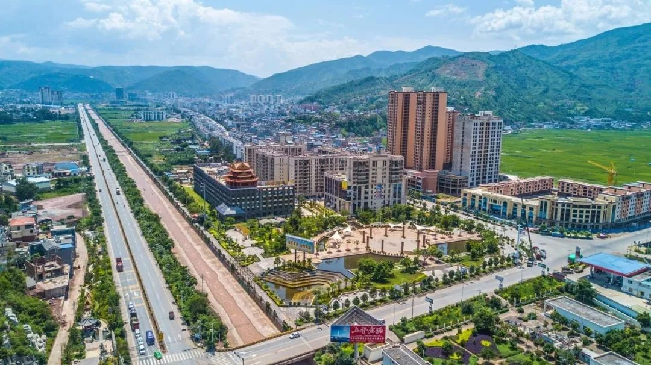
大理州南涧县南鹏高级中学是一所经教育主管部门批准设立，由云南滇鹏教育投资集团有限公司创办的全日制普通高中。学校地址位于大理州南涧县南涧镇得胜村委会杨免庄127号，距离南涧县城区仅1公里，交通便利，环境优美。
学校从课堂入手，推行打造有效课堂的现代教学理念，改革教学模式，提高教学质量。近年来，屡次受到社会及上级教育主管部门的好评。
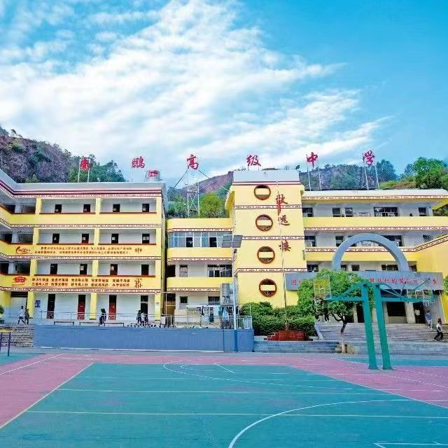
学校教育教学设施齐全，校园环境优美，学生学风上进，教师教风优良。学校遵循“以人为本，追求卓越”的校训，以“梦想、责任、品质”为办学理念，秉持“博学、笃行、合作、进取”的校风、“博爱、尊重、耐心、创新”的教风、“厚积、有恒、深思、求异”的学风，致力于办成一所“学校倾注灵魂，学生积极上进，教师作风优良，家长充满信心，社会信任赞扬”的名校。根据学校发展需求，现面向全国招聘有意向从事教育教学事业的优秀全日制本科及以上毕业生，或从事高中教育教学工作五年以上的优秀教师，共计23名。
二、招聘岗位
学科学段 | 语文 | 数学 | 英语 | 政治 | 历史 | 化学 | 物理 | 日语 | 总计
高中 | 3 | 5 | 3 | 2 | 2 | 2 | 4 | 2 | 23
二、招聘条件
热爱教育事业，责任心强，关爱学生，具有高尚的师德师风。专业知识基本功扎实，素质过硬，有奉献精神、团结协作精神和创新精神，认同学校教育教学理念。
1、全日制师范类本科及以上学历，具有相应专业学习背景并持有相应岗位教师资格证书。
2、普通话二级乙等及以上水平（应聘语文教师岗位需达到二级甲等）。
3、应聘英语教师岗位的须持有专业四级或大学英语六级及以上证书。
4、应聘者年龄不超过45岁，身体健康，体检合格。
5、有相关教育教学工作经验者优先考虑（中教一级及以上职称者优先录取，退休老教师、获得县（市）级以上“学科带头人、优秀教师、骨干教师、优秀班主任”等荣誉称号的可适当放宽年龄限制）。
三、工资及福利待遇
（一）工资
遵循“多劳多得、优质优酬”的分配原则，实行绩效工资制，按照“基础工资+绩效工资+奖金”的办法考核发放。（教师年薪：初职：8-10万元/年；中职：10-12万元/年；高职（学科带头人）：12-18万元/年。
（二）福利
1、学校在春节、教师节、中秋节等节日为教师发放节日福利。
2、学校适时为教师提供外出学习交流、考察培训的机会。
3、免费提供住宿。
4、国家法定节假日及寒暑假带薪休假。
（三）社会保险
学校为教师缴纳养老保险、医疗保险、失业保险、工伤保险、生育保险和住房公基金(五险一金)。
四、招聘流程及时间
1、投递简历时间：即日起至长期有效（初审通过后，电话通知笔试及试讲，为方便各位老师，笔试及试讲地点均为南鹏高级中学校内，具体事宜，待电话通知确认）。
2、笔试及试讲：已通过条件筛选的应聘者携带毕业证、学位证、身份证、职称证、教师资格证、普通话证、获奖证书、音体美书法作品等相关证件到南鹏高级中学校内参加笔试及试讲。已通过笔试的应聘者于当天参加试讲。学校在5个工作日内根据面试成绩及笔试成绩确定录用名单。
3、已被确定录用人员校报道入职时间另行通知。
4、办理完教师入职手续后由学校统一组织教师培训。
五、联系方式
1、将简历及相关资料投递至此邮箱：1725940146@qq.com
资料：
（1）个人简历（电子版）。
（2）身份证、毕业证、学位证、教师资格证、普通话证以及其他相关资格证书、获奖证书等电子扫描件。
（3）邮件以“姓名+学科”命名。
3、投递简历后，等待电话通知，未通过者不再另行通知。
4、为不影响学校正常教育教学秩序，恕不接受应聘者到校现场咨询。
5、联系电话：15752327322（皇老师）
6、微信号：15752327322（皇老师）
7、学校地址：大理州南涧县南涧镇得胜村委会杨免庄127号
南涧县南鹏高级中学
2023年8月13日

